

Progetto Object Orientation

CdL in Informatica

A.A. 2020/2021

Caccavale Mariano – N86003303

Ciccarelli Mariaelena - N86003212

**Analisi del problema**

Il problema in questione è quello di creare un sistema di gestione di uno scalo aeroportuale che si interfacci con un database che immagazzini le informazioni più importanti riguardo le entità prese in considerazione. Come primo passo infatti, ci siamo chiesti quali sarebbero state le entità chiave del problema, e dopo averne fatto una lista più o meno esaustiva, abbiamo iniziato a pensare come queste entità fossero costituite, consci del fatto che sicuramente sarebbe servito raffinarle anche in fasi più avanzate della progettazione. Sin da subito abbiamo cercato di formalizzare il più possibile, in modo da non lasciare entità, relazioni, e/o attributi non descritti che ci sarebbero potuti servire man mano che il progetto prendeva forma; questo infatti ci avrebbe costretto a riconsiderare la progettazione, cosa che avrebbe sicuramente potuto causare problemi a catena, costringendoci a spendere altro tempo sulla progettazione. Da questa prima fase di progettazione e confronto è risultato il class diagram seguente, che ci ha accompagnato poi per tutta la programmazione fisica della basi di dati e del codice Java relativo all’applicativo.

**Class Diagram**

Il problema richiedeva la gestione di scali aeroportuali, quindi sicuramente l’entità iniziale doveva essere “Aeroporto”. Era inoltre richiesto di poter tenere traccia di compagnia aeree, tratte e gate. Di conseguenza, la loro formalizzazione in classi quali “CompagniaAerea”, “Tratta” e “Gate”. Tutti gli attributi appartenenti a queste classi sono stati progettati tenendo soprattutto conto delle richieste di ricerca espresse nella traccia.

Per poter realizzare meglio alcune ricerche e agevolare la comprensione dell’intero elaborato abbiamo anche deciso di estrarre dall’entità “Tratta” quella che poi è diventata l’entità “Volo”. In questo modo è più facile gestire gli stessi e anche metterli in relazione con altre entità. Inoltre a posteriori questa scelta si è rivelata vantaggiosa per l’implementazione del codice Java.

**Sequence Diagram**

Sequence diagram relativo alla generazione di un biglietto aereo

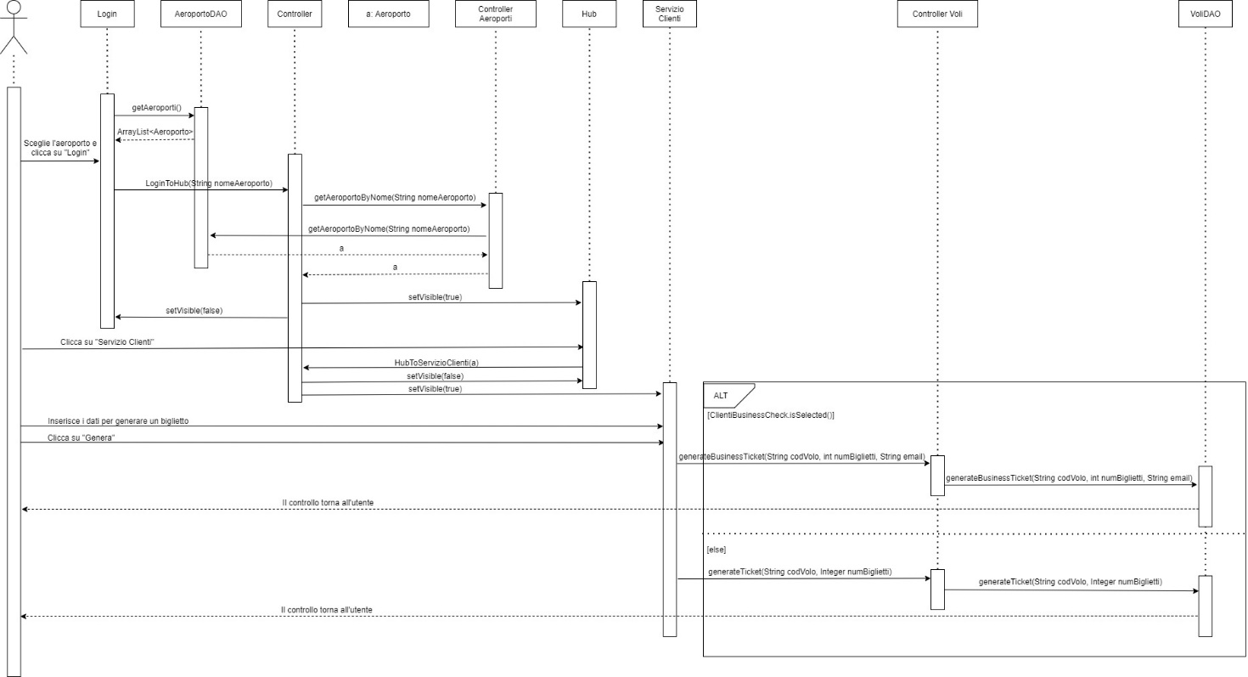

Sequence diagram relativo alle statistiche sui voli

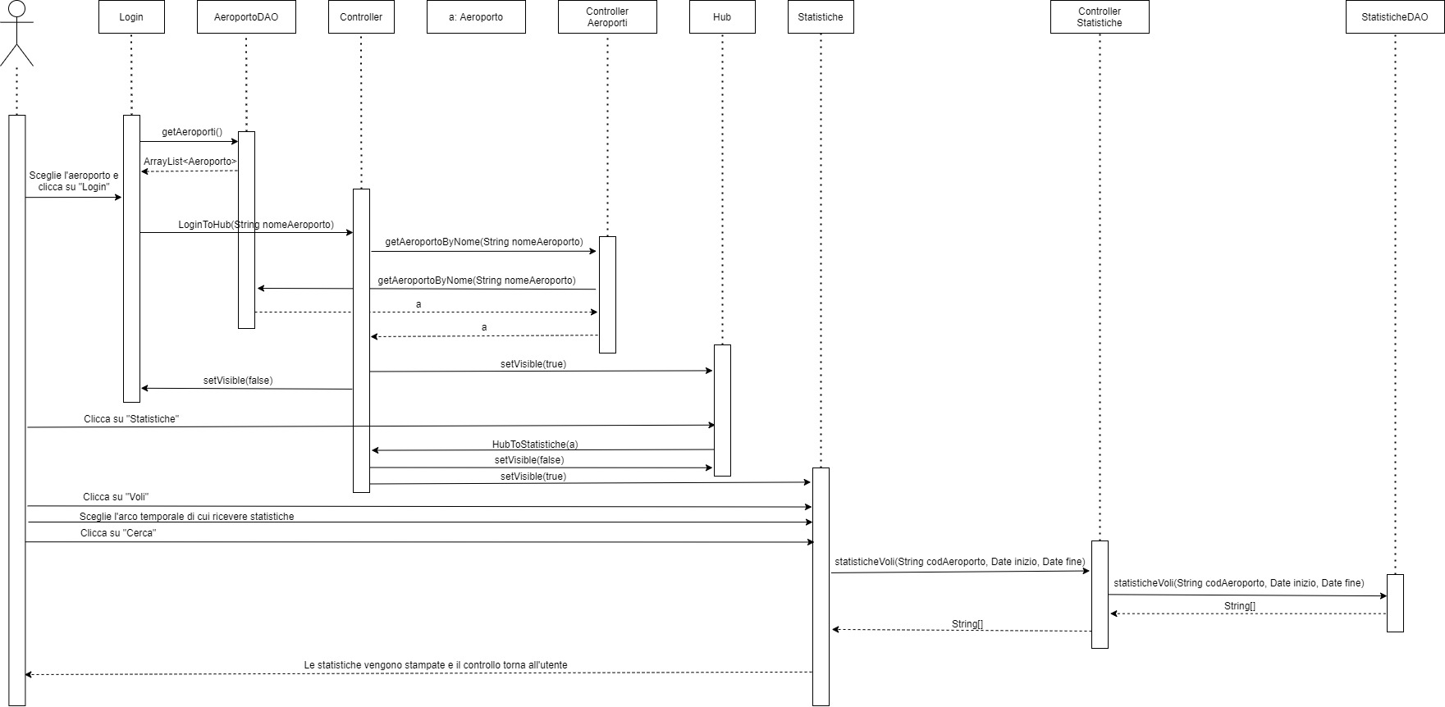

**CRC Card**

|  |  |
| --- | --- |
| **Class Name:** Login | |
| **Superclass:** JFrame | |
| **Subclass:** | |
| **Responsability:** componente grafica per il login iniziale | **Collaborators:** Controller, ControllerAeroporti |

|  |  |
| --- | --- |
| **Class Name:** Hub | |
| **Superclass:** JFrame | |
| **Subclass:** | |
| **Responsability:** componente grafica per la gestione dell’Hub | **Collaborators:** Controller, ControllerSlotImbarco |

|  |  |
| --- | --- |
| **Class Name:** GestioneTratte | |
| **Superclass:** JFrame | |
| **Subclass:** | |
| **Responsability:** componente grafica per la gestione delle tratte | **Collaborators:** Controller, ControllerTratte, ControllerAeroporti |

|  |  |
| --- | --- |
| **Class Name:** GestioneCompagnie | |
| **Superclass:** JFrame | |
| **Subclass:** | |
| **Responsability:** componente grafica per la gestione delle compagnie aeree | **Collaborators:** Controller, ControllerCompagnie |

|  |  |
| --- | --- |
| **Class Name:** GestioneGate | |
| **Superclass:** JFrame | |
| **Subclass:** | |
| **Responsability:** componente grafica per la gestione dei gate | **Collaborators:** Controller, ControllerGate |

|  |  |
| --- | --- |
| **Class Name:** GestioneSlotImbarco | |
| **Superclass:** JFrame | |
| **Subclass:** | |
| **Responsability:** componente grafica per la gestione degli SlotImbarco | **Collaborators:** Controller, ControllerSlotImbarco |

|  |  |
| --- | --- |
| **Class Name:** GestioneVoli | |
| **Superclass:** JFrame | |
| **Subclass:** | |
| **Responsability:** componente grafica per la gestione dei voli | **Collaborators:** Controller, ControllerVoli |

|  |  |
| --- | --- |
| **Class Name:** ServizioClienti | |
| **Superclass:** JFrame | |
| **Subclass:** | |
| **Responsability:** componente grafica per la gestione del servizio clienti | **Collaborators:** Controller, ControllerVoli |

|  |  |
| --- | --- |
| **Class Name:** Statistiche | |
| **Superclass:** JFrame | |
| **Subclass:** | |
| **Responsability:** componente grafica per la gestione delle statistiche | **Collaborators:** Controller, ControllerStatistiche |

|  |  |
| --- | --- |
| **Class Name:** GestioneClientiBusiness | |
| **Superclass:** JFrame | |
| **Subclass:** | |
| **Responsability:** componente grafica per la gestione dei clienti business | **Collaborators:** Controller, ControllerCompagnie, ControllerClienti |

|  |  |
| --- | --- |
| **Class Name:** AeroportoDAO | |
| **Superclass:** | |
| **Subclass:** | |
| **Responsability:** gestione delle query sulla tabella “aeroporto” del database | **Collaborators:** Connessione, ControllerAeroporti |

|  |  |
| --- | --- |
| **Class Name:** ClientiDAO | |
| **Superclass:** | |
| **Subclass:** | |
| **Responsability:** gestione delle query sulla tabella “clientibusiness” del database | **Collaborators:** Connessione, ControllerClienti |

|  |  |
| --- | --- |
| **Class Name:** CompagniaAereaDAO | |
| **Superclass:** | |
| **Subclass:** | |
| **Responsability:** gestione delle query sulla tabella “compagniaaerea” del database | **Collaborators:** Connessione, ControllerAeroporti |

|  |  |
| --- | --- |
| **Class Name:** GateDAO | |
| **Superclass:** | |
| **Subclass:** | |
| **Responsability:** gestione delle query sulla tabella “gate” del database | **Collaborators:** Connessione, ControllerGate |

|  |  |
| --- | --- |
| **Class Name:** SlotImbarcoDAO | |
| **Superclass:** | |
| **Subclass:** | |
| **Responsability:** gestione delle query sulla tabella “slotimbarco” del database | **Collaborators:** Connessione, ControllerSlotImbarco |

|  |  |
| --- | --- |
| **Class Name:** StatisticheDAO | |
| **Superclass:** | |
| **Subclass:** | |
| **Responsability:** gestione delle query sulla tabella “archiviovoli” del database | **Collaborators:** Connessione, ControllerStatistiche |

|  |  |
| --- | --- |
| **Class Name:** TrattaDao | |
| **Superclass:** | |
| **Subclass:** | |
| **Responsability:** gestione delle query sulla tabella “tratta” del database | **Collaborators:** Connessione, ControllerTratte |

|  |  |
| --- | --- |
| **Class Name:** VoloDAO | |
| **Superclass:** | |
| **Subclass:** | |
| **Responsability:** gestione delle query sulla tabella “volo” del database | **Collaborators:** Connessione, ControllerVoli |

|  |  |
| --- | --- |
| **Class Name:** Controller | |
| **Superclass:** | |
| **Subclass:** | |
| **Responsability:** Gestisce lo spostamento tra le diverse GUI. | **Collaborators:** Aeroporto |

|  |  |
| --- | --- |
| **Class Name:** ControllerAeroporto | |
| **Superclass:** | |
| **Subclass:** | |
| **Responsability:** Gestire la connessione tra l’interfaccia grafica e la DAO degli aeroporti | **Collaborators:** AeroportoDAO |

|  |  |
| --- | --- |
| **Class Name:** ControllerClienti | |
| **Superclass:** | |
| **Subclass:** | |
| **Responsability:** Gestisce la connessione tra l’interfaccia grafica e la DAO dei clienti | **Collaborators:** ClientiDAO |

|  |  |
| --- | --- |
| **Class Name:** ControllerCompagnie | |
| **Superclass:** | |
| **Subclass:** | |
| **Responsability:** Gestisce la connessione tra l’interfaccia grafica e la DAO delle compagnie aeree | **Collaborators:** CompagniaAereaDAO |

|  |  |
| --- | --- |
| **Class Name:** ControllerGate | |
| **Superclass:** | |
| **Subclass:** | |
| **Responsability:** Gestisce la connessione tra l’interfaccia grafica e la DAO dei gate | **Collaborators:** GateDAO |

|  |  |
| --- | --- |
| **Class Name:** ControllerSlotImbarco | |
| **Superclass:** | |
| **Subclass:** | |
| **Responsability:** Gestisce la connessione tra l’interfaccia grafica e la DAO degli slot imbarco | **Collaborators:** SlotImbarcoDAO |

|  |  |
| --- | --- |
| **Class Name:** ControllerStatistiche | |
| **Superclass:** | |
| **Subclass:** | |
| **Responsability:** Gestisce la connessione tra l’interfaccia e la DAO delle statistiche | **Collaborators:** StatisticheDAO |

|  |  |
| --- | --- |
| **Class Name:** ControllerTratte | |
| **Superclass:** | |
| **Subclass:** | |
| **Responsability:** Gestisce la connessione tra l’interfaccia grafica e la DAO delle tratte | **Collaborators:** TratteDAO |

|  |  |
| --- | --- |
| **Class Name:** ControllerVoli | |
| **Superclass:** | |
| **Subclass:** | |
| **Responsability:** Gestisce la connessione tra l’interfaccia grafica e la DAO dei voli | **Collaborators:** VoliDAO |

|  |  |
| --- | --- |
| **Class Name:** ClientiException | |
| **Superclass:** Exception | |
| **Subclass:** | |
| **Responsability:** Gestire propriamente le eccezioni riguardanti i clienti | **Collaborators:** |

|  |  |
| --- | --- |
| **Class Name:** CompagniaException | |
| **Superclass:** Exception | |
| **Subclass:** | |
| **Responsability:** Gestire propriamente le eccezioni riguardanti le compagnie aeree | **Collaborators:** |

|  |  |
| --- | --- |
| **Class Name:** GateException | |
| **Superclass:** Exception | |
| **Subclass:** | |
| **Responsability:** Gestire propriamente le eccezioni riguardanti i gate | **Collaborators:** |

|  |  |
| --- | --- |
| **Class Name:** SlotImbarcoException | |
| **Superclass:** Exception | |
| **Subclass:** | |
| **Responsability:** Gestire propriamente le eccezioni riguardanti gli SlotImbarchi | **Collaborators:** |

|  |  |
| --- | --- |
| **Class Name:** StatisticheException | |
| **Superclass:** Excpetion | |
| **Subclass:** | |
| **Responsability:** Gestire propriamente le eccezioni riguardanti le statistiche | **Collaborators:** |

|  |  |
| --- | --- |
| **Class Name:** TrattaException | |
| **Superclass:** Exception | |
| **Subclass:** | |
| **Responsability:** Gestire propriamente le eccezioni riguardanti le tratte | **Collaborators:** |

|  |  |
| --- | --- |
| **Class Name:** VoloException | |
| **Superclass:** Excpetion | |
| **Subclass:** | |
| **Responsability:** Gestire propriamente le eccezioni riguardanti i voli | **Collaborators:** |

|  |  |
| --- | --- |
| **Class Name:** Aeroporto | |
| **Superclass:** | |
| **Subclass:** | |
| **Responsability:** Conservare le informazioni riguardanti un aeroporto | **Collaborators:** |

|  |  |
| --- | --- |
| **Class Name:** ClientiBusiness | |
| **Superclass:** | |
| **Subclass:** | |
| **Responsability:** Conservare le informazioni riguardanti un cliente business | **Collaborators:** CompagniaAerea |

|  |  |
| --- | --- |
| **Class Name:** CompagniaAerea | |
| **Superclass:** | |
| **Subclass:** | |
| **Responsability:** Conservare le informazioni riguardanti una compagnia aerea | **Collaborators:** Aeroporto |

|  |  |
| --- | --- |
| **Class Name:** Gate | |
| **Superclass:** | |
| **Subclass:** | |
| **Responsability:** Conservare le informazioni riguardanti un gate | **Collaborators:** Aeroporto |

|  |  |
| --- | --- |
| **Class Name:** SlotImbarco | |
| **Superclass:** | |
| **Subclass:** | |
| **Responsability:** Conservare le informazioni riguardanti uno slot imbarco | **Collaborators:** Volo, Tratta, Gate |

|  |  |
| --- | --- |
| **Class Name:** Tratta | |
| **Superclass:** | |
| **Subclass:** | |
| **Responsability:** Conservare le informazioni riguardanti una tratta | **Collaborators:** Aeroporto |

|  |  |
| --- | --- |
| **Class Name:** Volo | |
| **Superclass:** | |
| **Subclass:** | |
| **Responsability:** Conservare le informazioni riguardanti un volo | **Collaborators:** CompagniaAerea, Tratta |

|  |  |
| --- | --- |
| **Class Name:** ConnessioneDB | |
| **Superclass:** | |
| **Subclass:** | |
| **Responsability:** Gestire la connessione e renderla un singleton. | **Collaborators:** Connection |